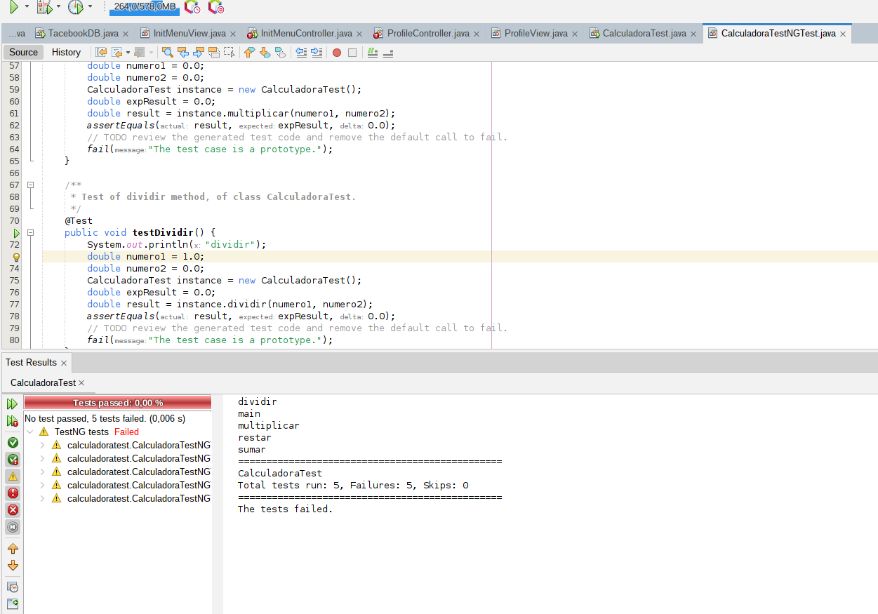
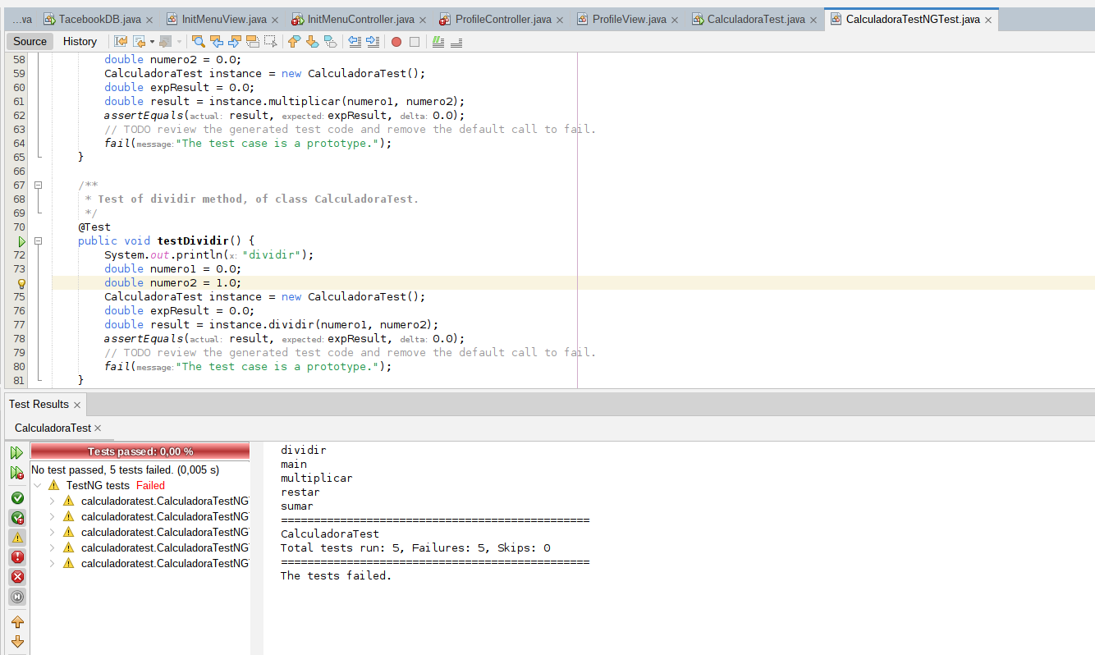
TAREFA
JUnit. Proxecto Calculadora
- Modifica o método testDividir() de la clase CalculadoraTest para que probe 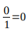. Que ocorre ao executar novamente o test? E si a operación a probar é 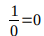?

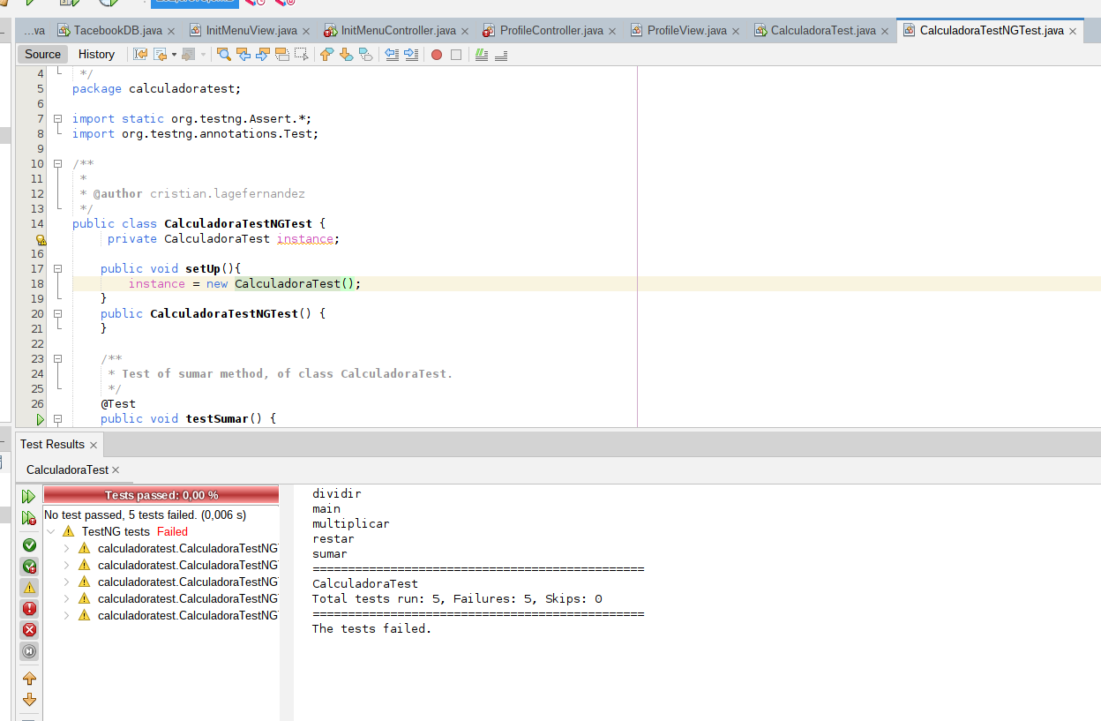

- Modifica o código da clase CalculadoraTest incluíndo un método @BeforeMethod e realizando as modificacións necesarias nos métodos para utilizar unha instancia da clase Calculadora en lugar de creala en cada método.
Executa de novo o test e analiza a mellora realizada neste novo código.
import org.junit.jupiter.api.*;
import static org.junit.jupiter.api.Assertions.*;

public class CalculadoraTest {

private Calculadora instance;

@BeforeMethod
public void setUp(){
instance = new Calculadora();
}

/**
* Test of sumar method, of class Calculadora.
*/
@Test
public void testSumar() {
System.out.println("sumar");
double numero1 = 5;
double numero2 = 4;
double expResult = 9;
double result = instance.sumar(numero1, numero2);
assertEquals(expResult, result, 0.0);

}
.....Continúa...

- Engade un método á clase Calculadora que comprobe se un número é par (recibe un enteiro e devolve un valor booleano). Agrega un método @Test para facer as proba pertinentes utilizando o método assert máis adecuado.

